**【14415　手續費設定暨薪資雇主登錄】**

**壹、交易介紹**

|  |  |
| --- | --- |
| 原交易代號 | 原交易名稱 |
| T7D3 | 存匯手續費收費優惠登錄/解除 |
| TB39 | 薪資雇主資料登錄 |

* 整合原交易如上。
* 可設定薪資雇主登錄、自動化手續費優惠(跨提跨轉)、存匯手續費、分行客群設定。

**貳、執行路徑**

約定事項申請→存戶約定→手續費設定暨薪資雇主登錄

**參、操作及業務規則說明**

**一、約定事項：1-薪資雇主資料登錄**

**A-修改公司統編/B-修改公司名稱。**

　　輸入「撥薪統編」系統將自動帶出戶名，「作業類別」選擇A-修改公司統編，輸入「公司統編」及「行銷分行」點擊【執行】按鈕，經主管授權後列印短單。該交易限｛個金處/集中作業部｝執行。

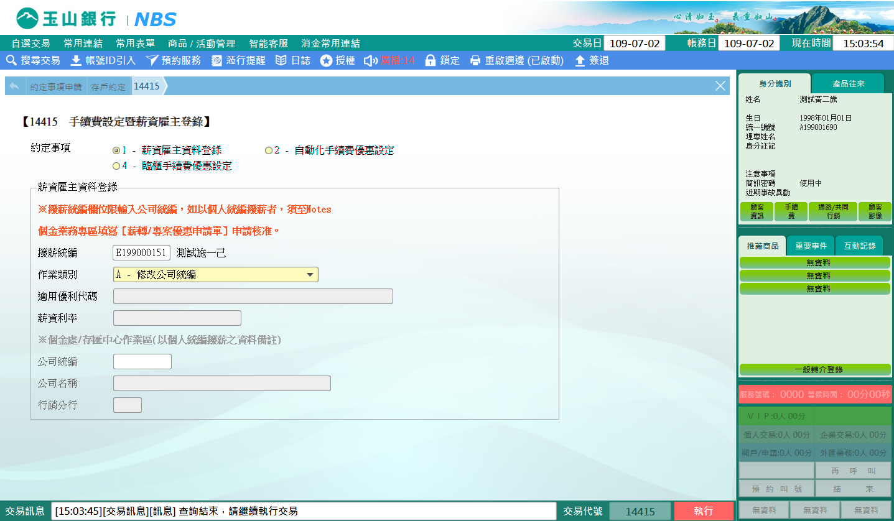

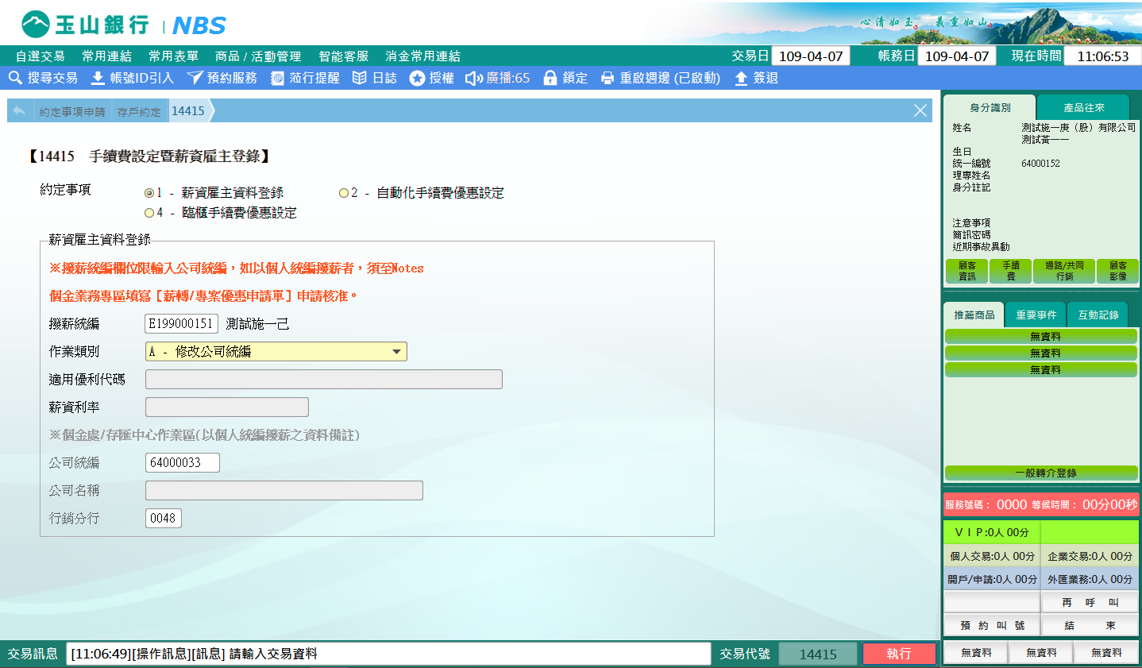

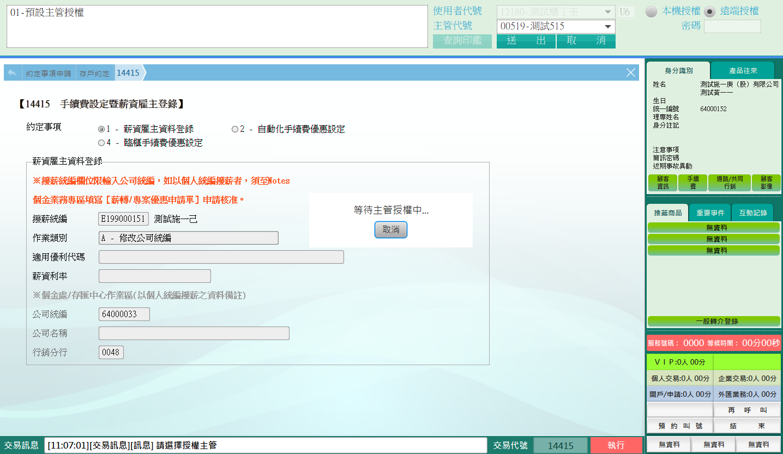

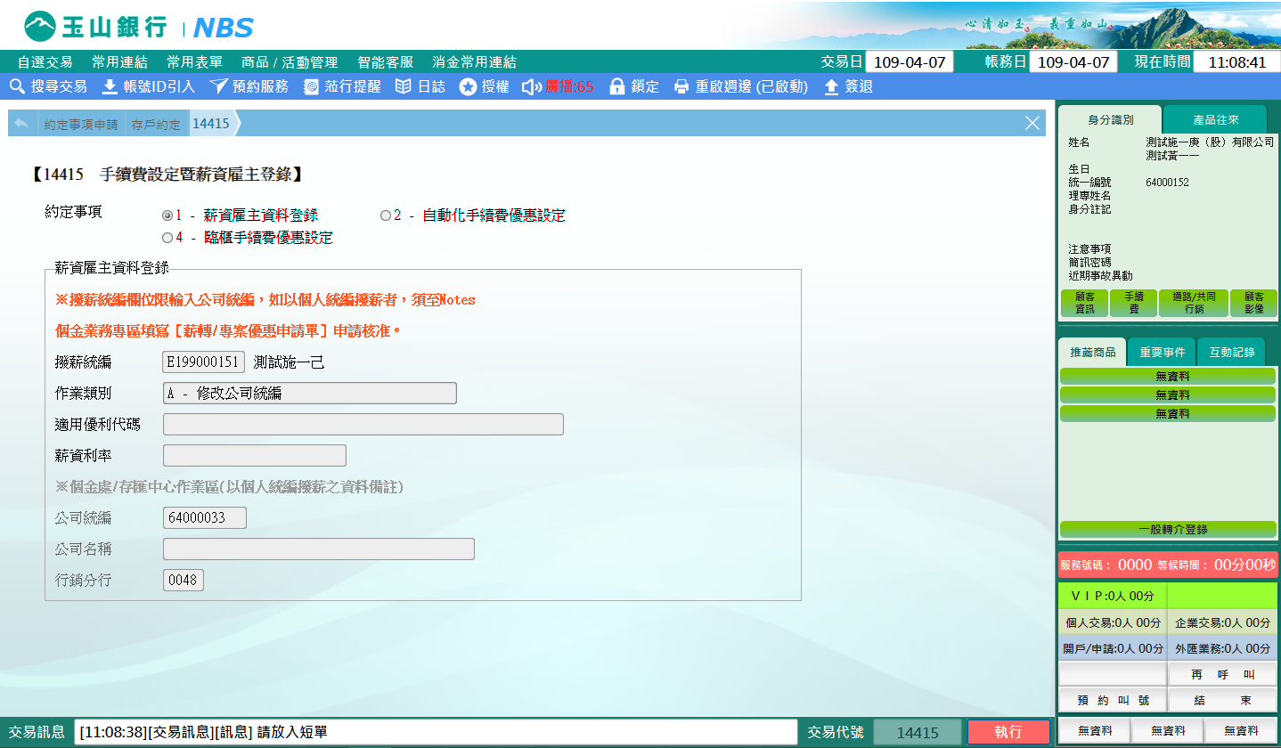

**C-解除雇主身分**

輸入「撥薪統編」系統將自動帶出戶名，「作業類別」選擇C-解除雇主身分，點擊【執行】按鈕，經主管授權後列印短單。

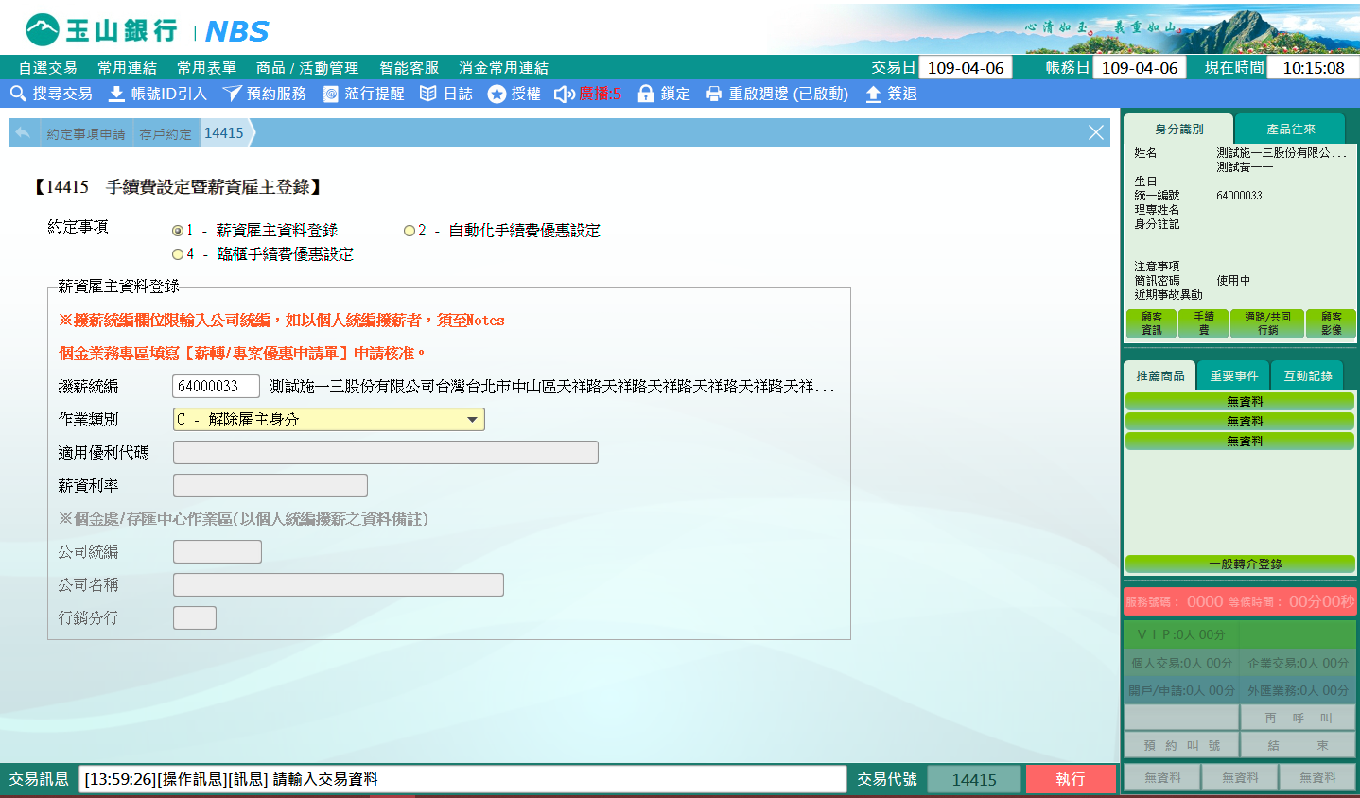

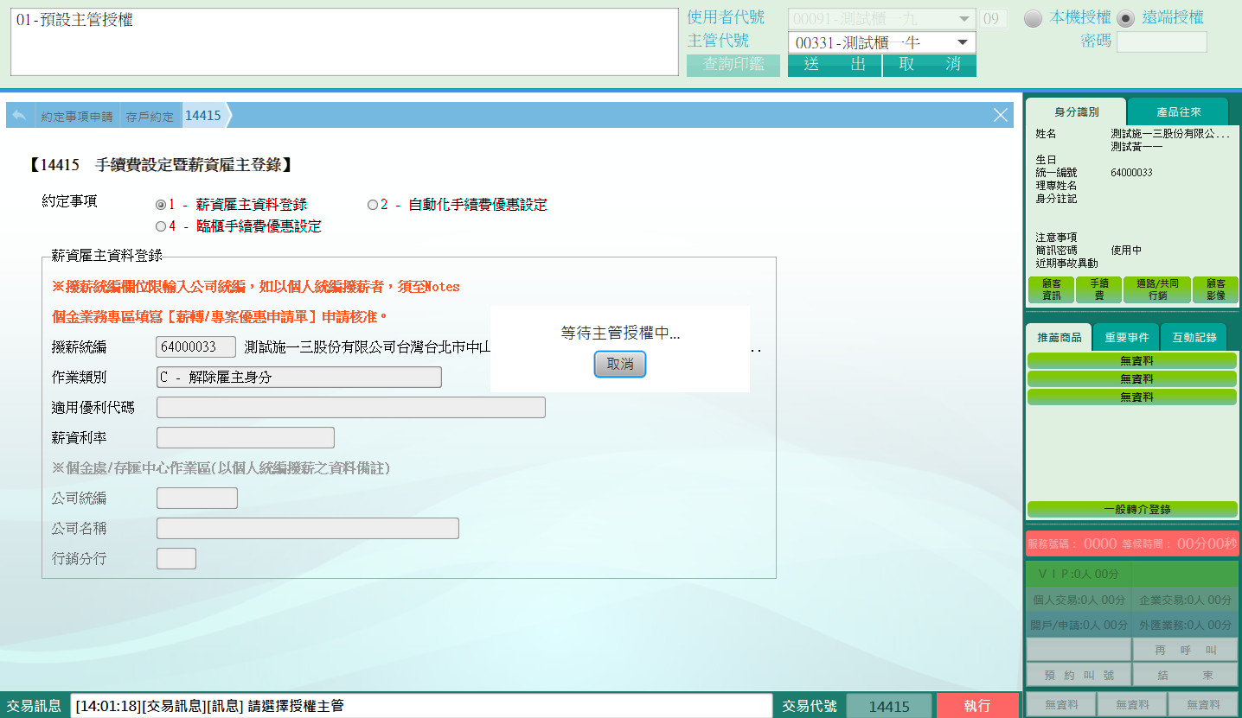

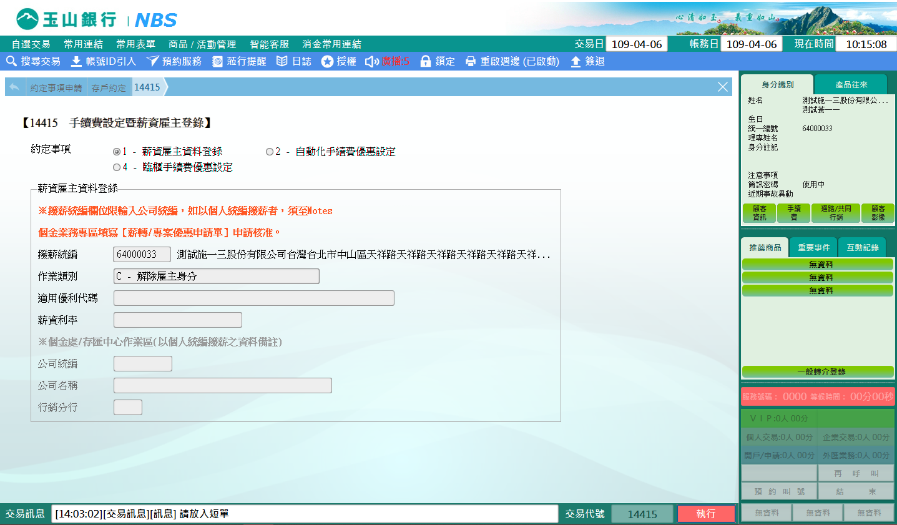

**D-登錄為雇主。**

輸入「撥薪統編」系統將自動帶出戶名，「作業類別」選擇D-登錄為雇主，選擇欲設定的「適用優利代碼」點擊【執行】按鈕，經主管授權後列印短單。

※特殊情境：

1. 一般分行僅可執行ZE002、ZE003、ZE004、ZE005及ZE009優利代碼。

2. 若撥薪統編為自然人時，限{個金處、集中作業部}權限可「登錄」、「修改」、「刪除」。

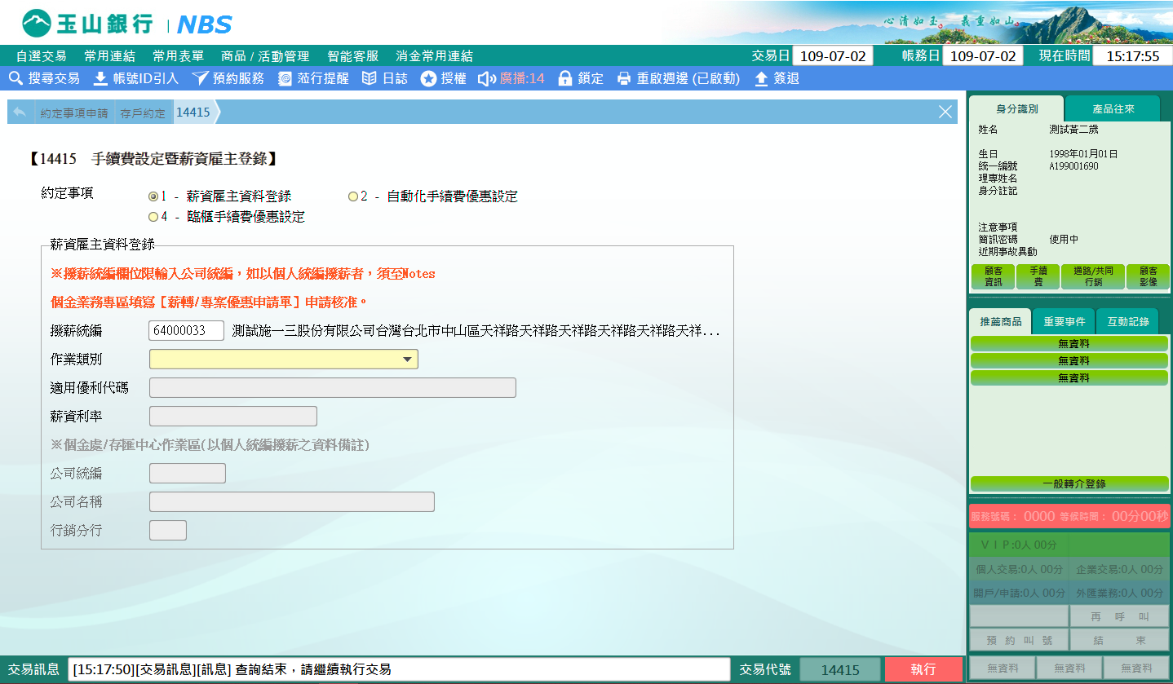

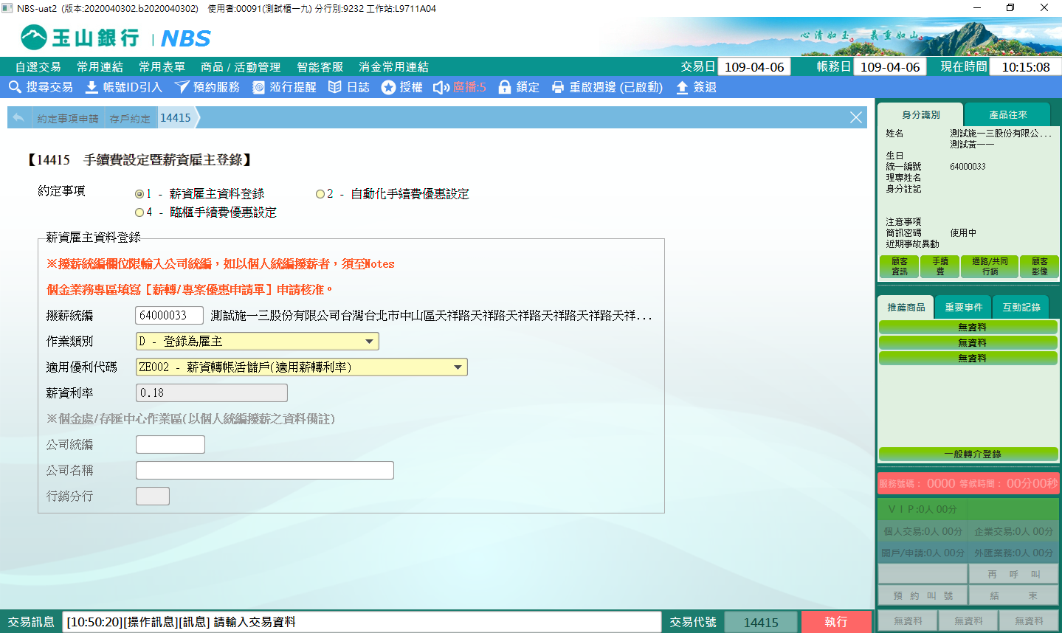

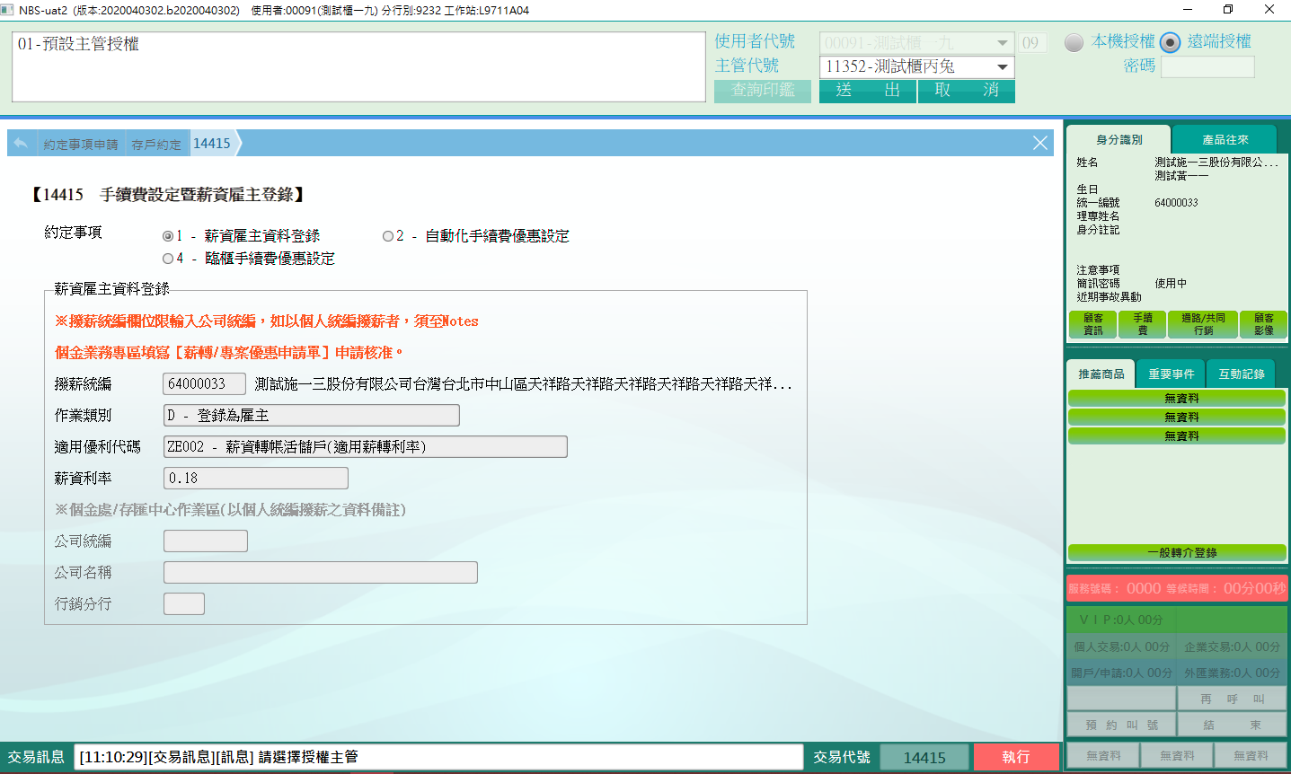

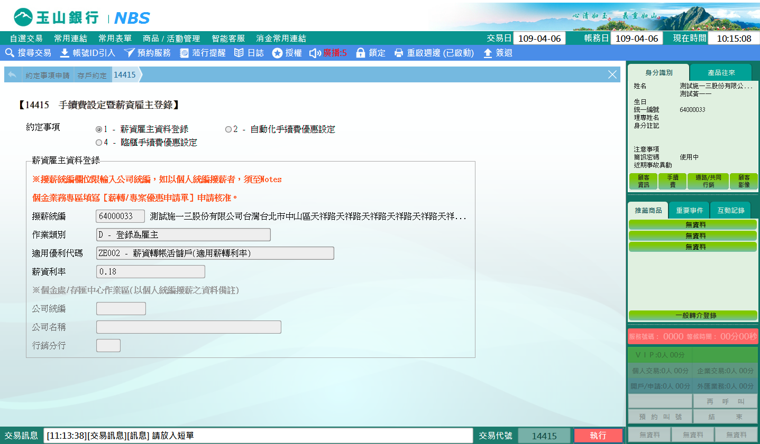

**二、約定事項：2-自動化手續費優惠設定**

**-登錄-薪轉戶雇主/薪轉戶員工（限個人戶）**

　　作業類別選擇「登錄」身分別選擇「薪轉戶雇主」，輸入「統一編號」系統帶出顧客戶名確認無誤，輸入跨行提款及跨行轉帳「每月優惠次數」，點擊【執行】按鈕經主管授權後列印短單。

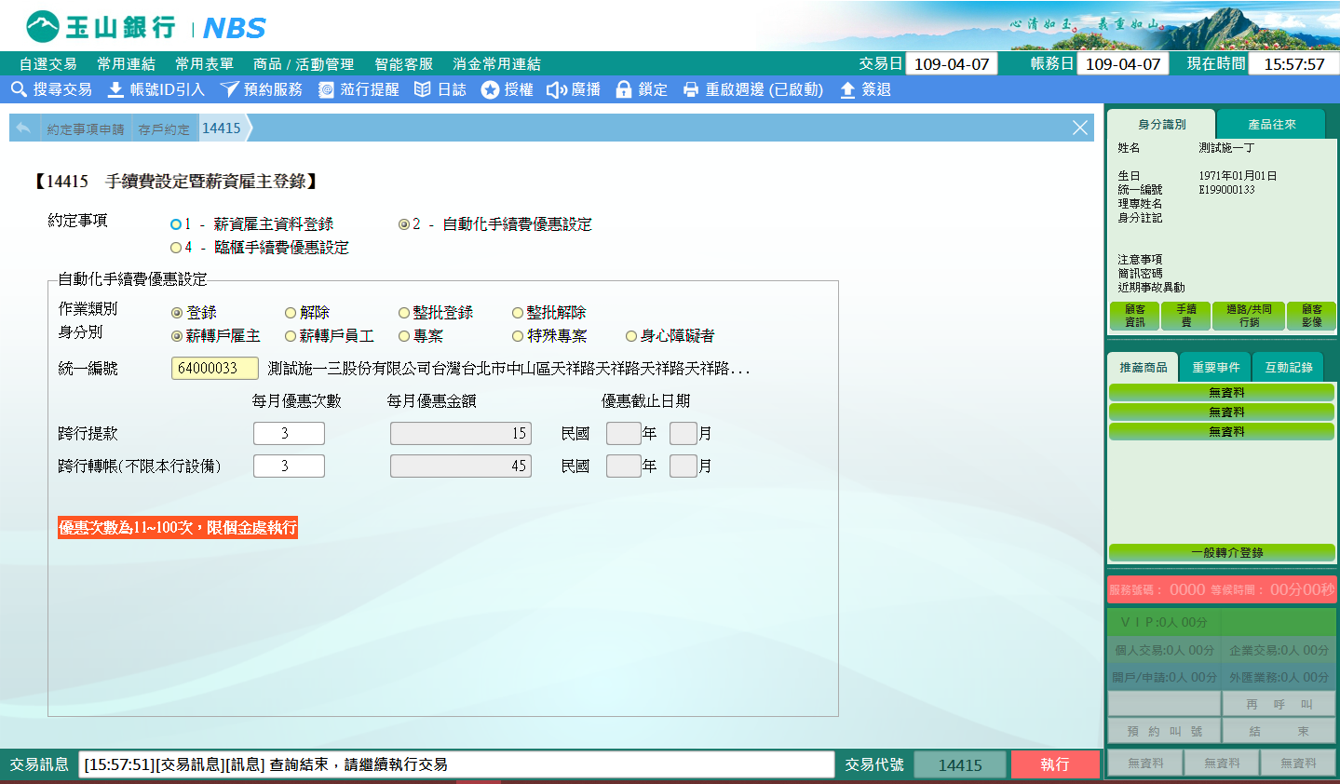

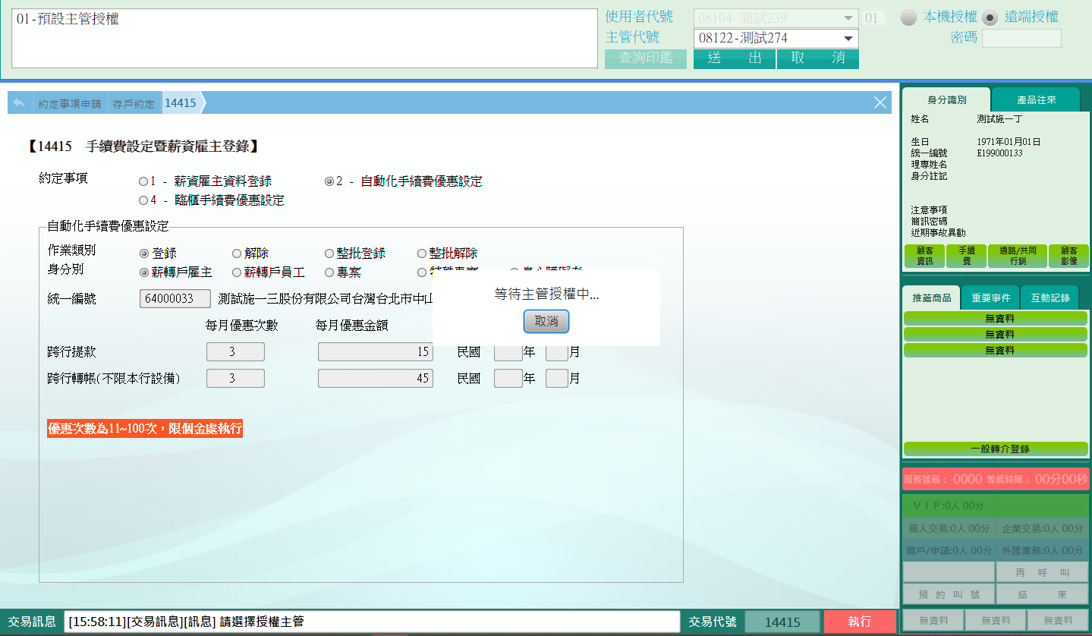

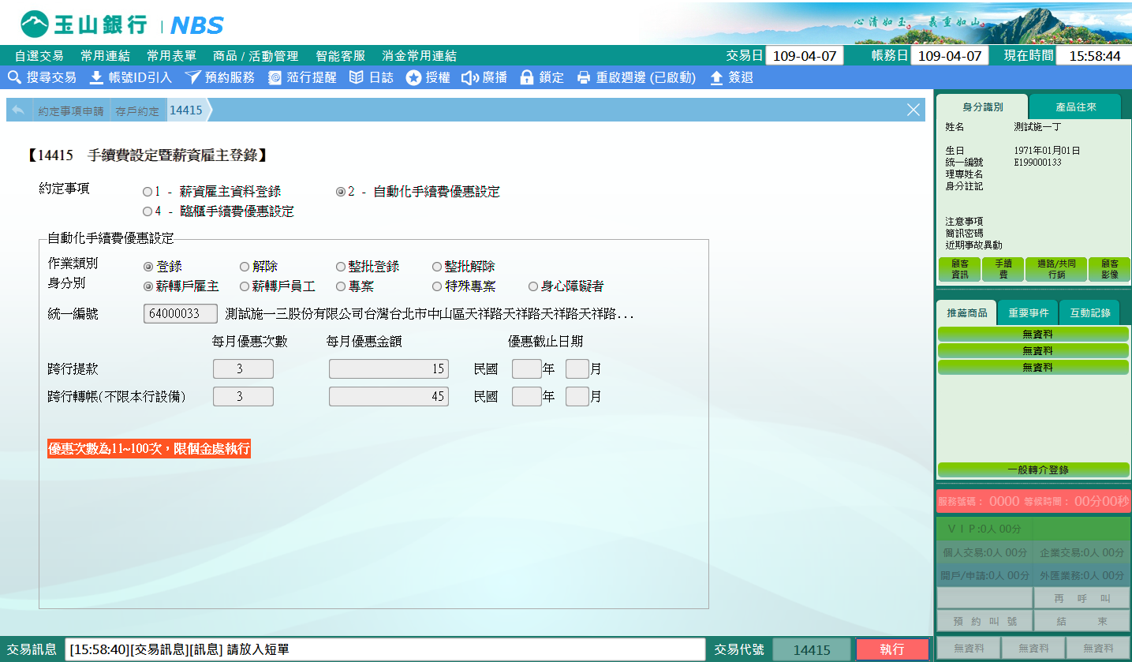

**-登錄-專案**

　　作業類別選擇「登錄」身分別選擇「專案」，輸入「統一編號」系統帶出顧客戶名確認無誤，輸入跨行提款、跨行轉帳「每月優惠次數」及「優惠截止日期」（交易日期的月份≦「優惠截止日期」＜五年），點擊【執行】按鈕經主管授權後列印短單。

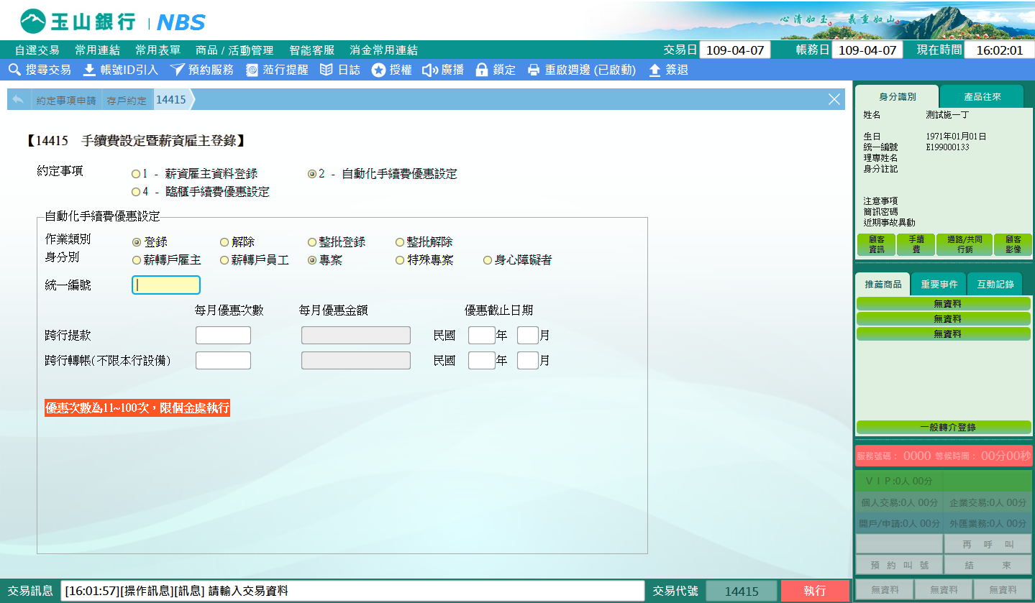

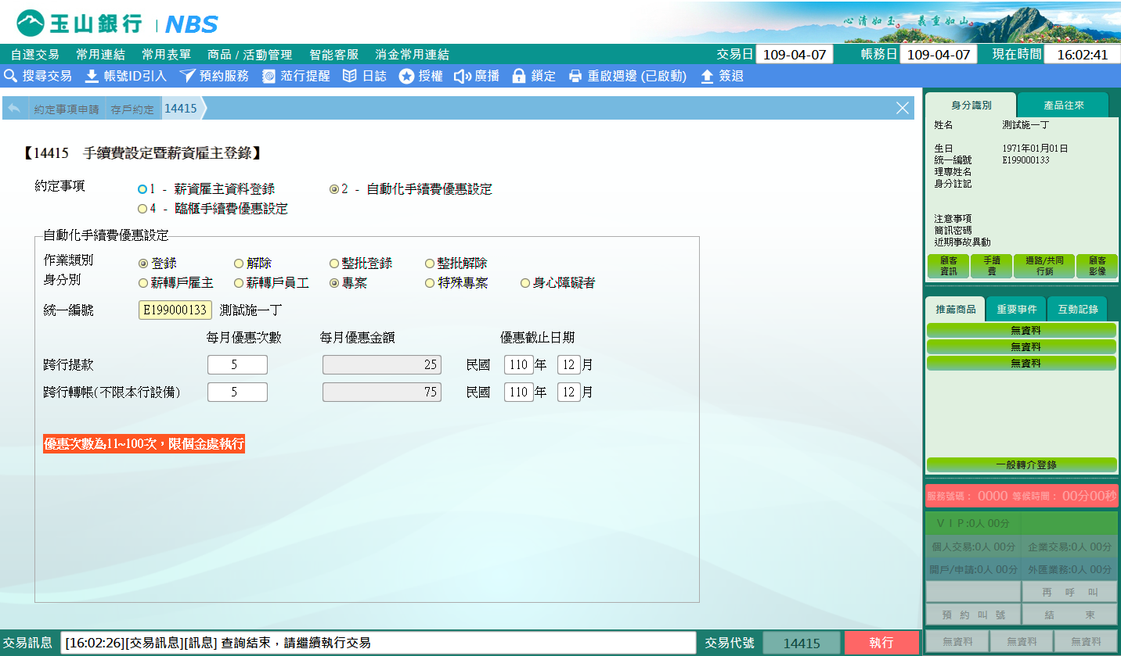

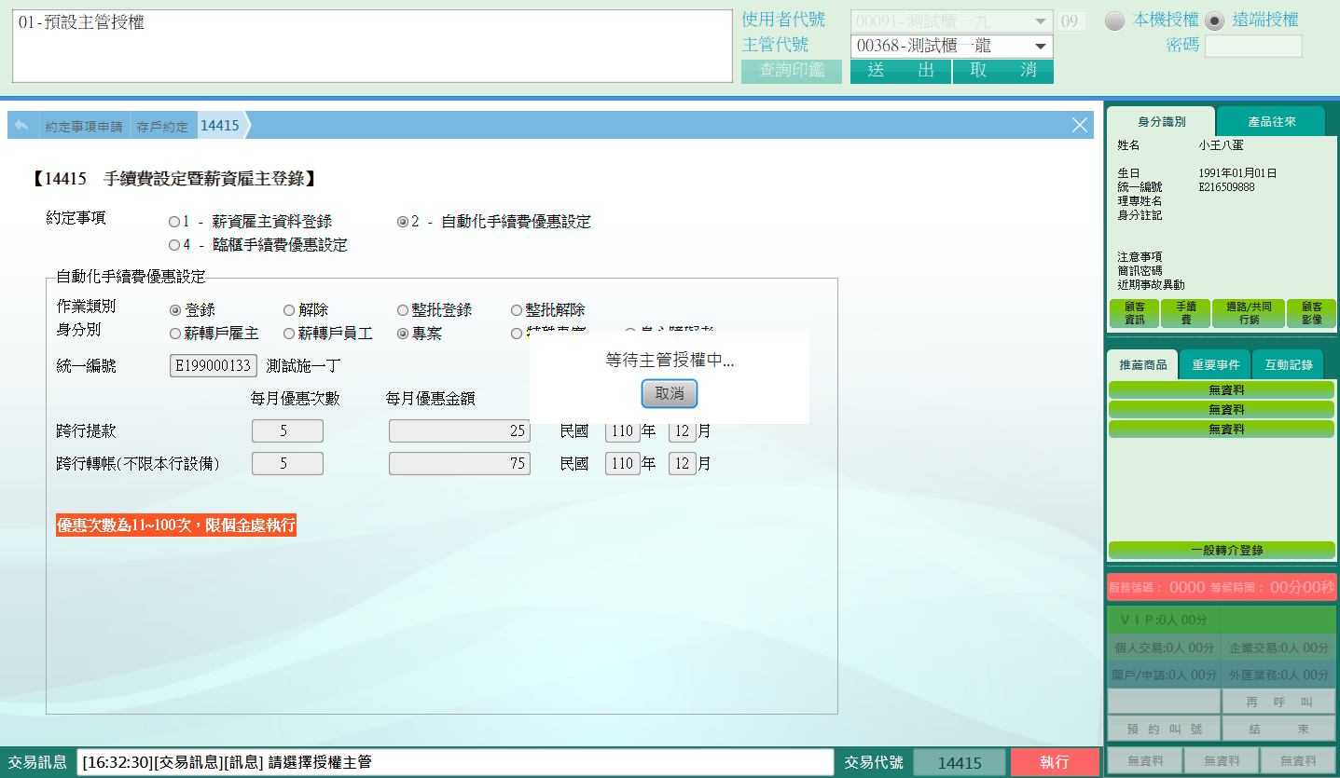

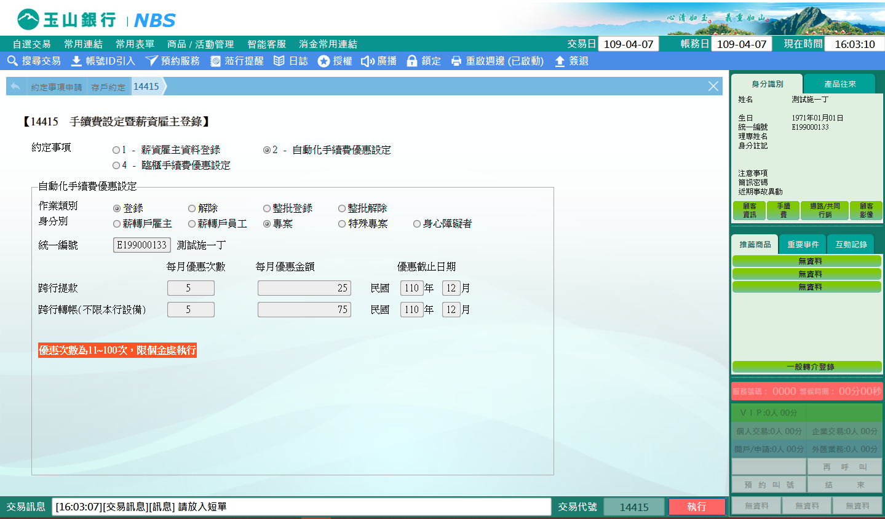

**-登錄-身心障礙者**

　　作業類別選擇「登錄」身分別選擇「身心障礙者」，輸入「帳號」及「優惠截止日期」，點擊【執行】按鈕經主管授權後列印短單。

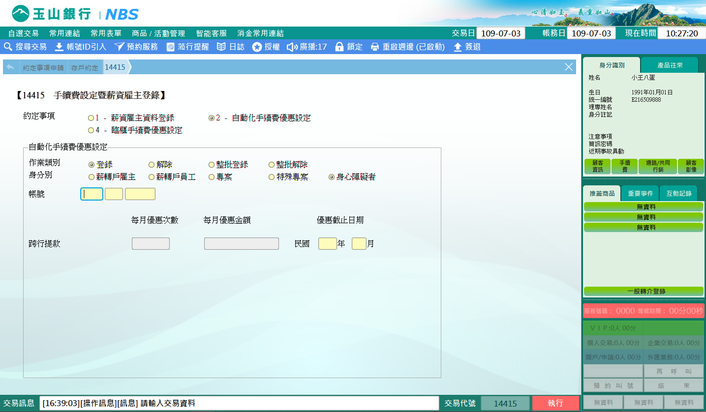

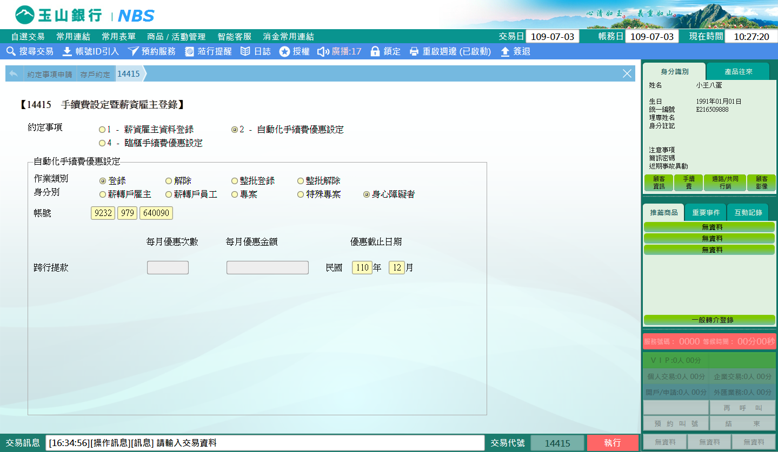

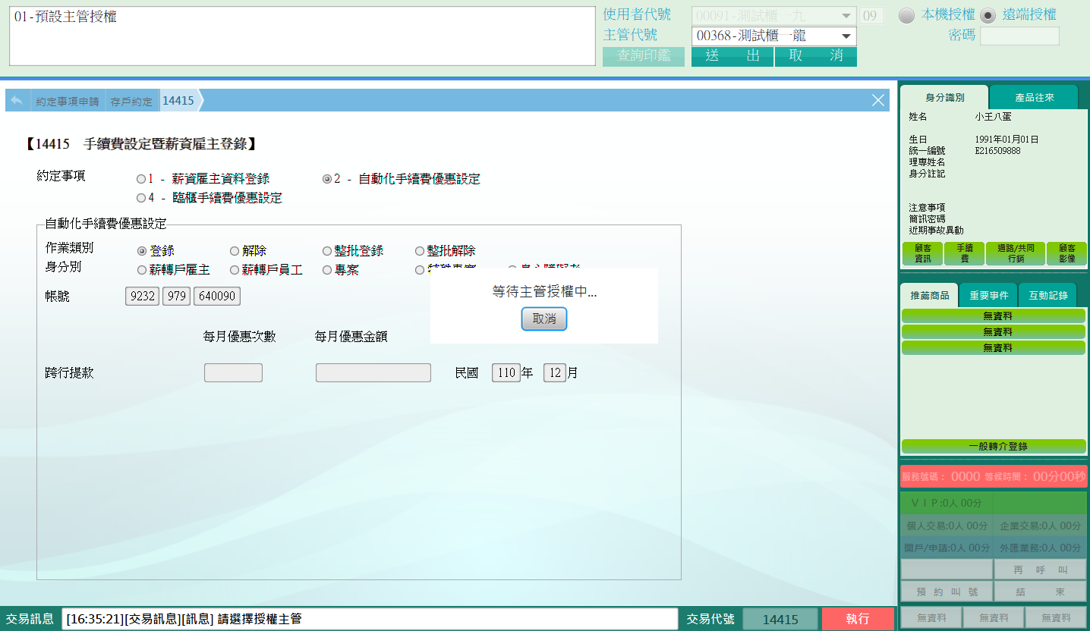

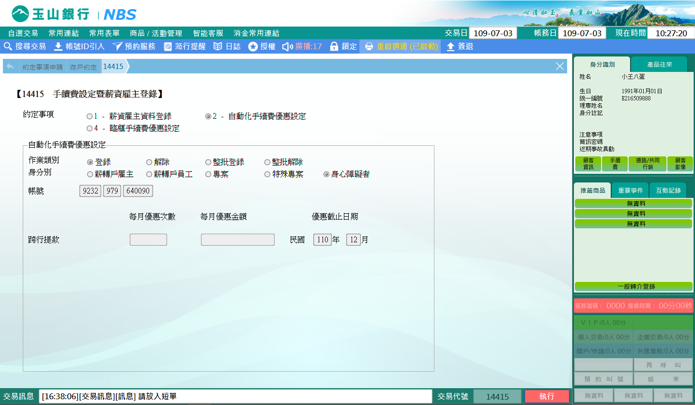

**-解除-薪轉戶雇主/薪轉戶員工（限個人戶）/專案**

　　作業類別選擇「解除」身分別選擇「薪轉戶員工」，輸入「統一編號」系統帶出顧客戶名確認無誤，跨行提款及跨行轉帳「每月優惠金額」輸入0，點擊【執行】按鈕經主管授權後列印短單。

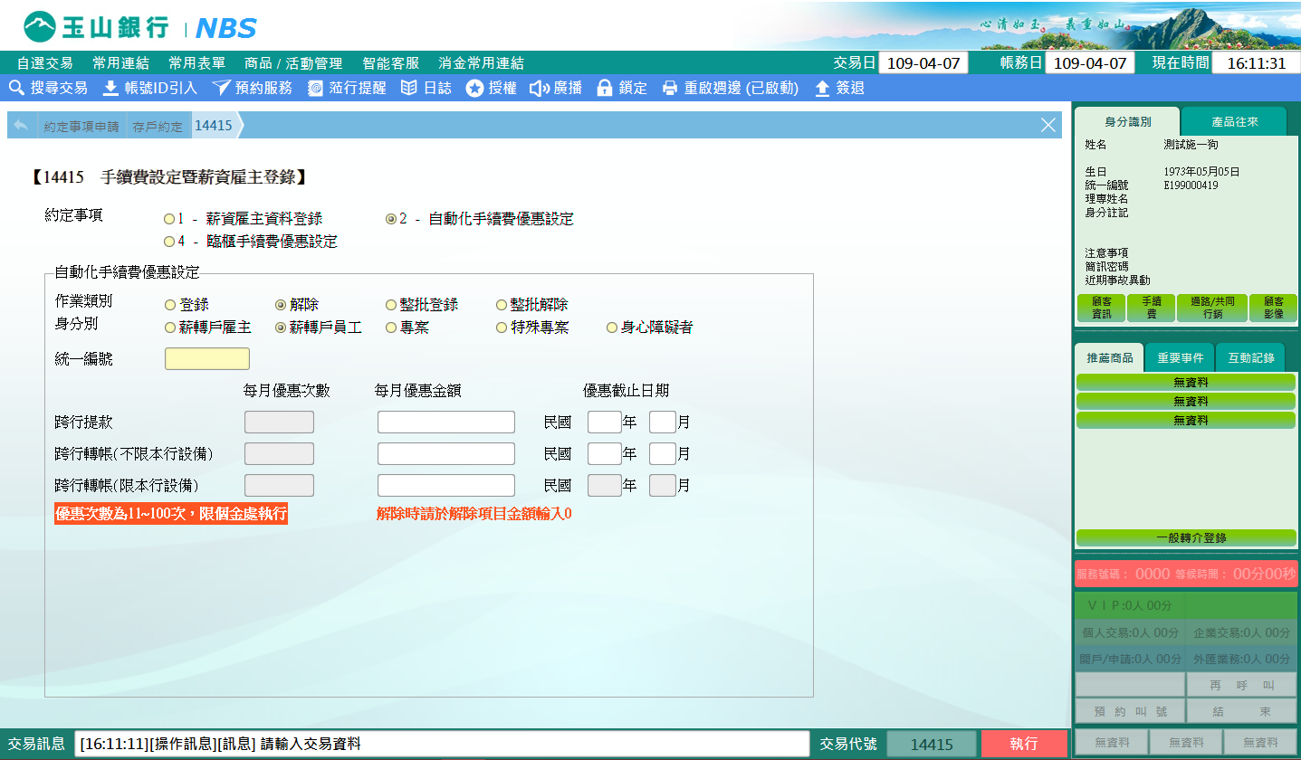

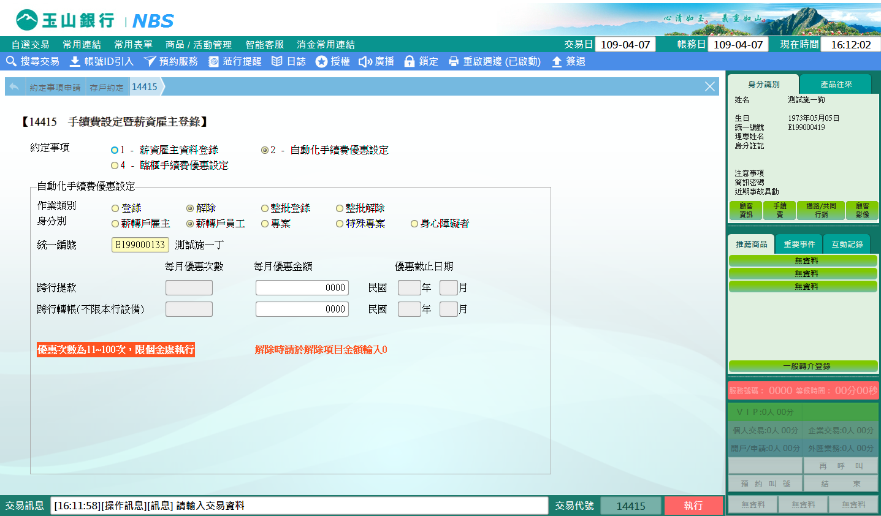

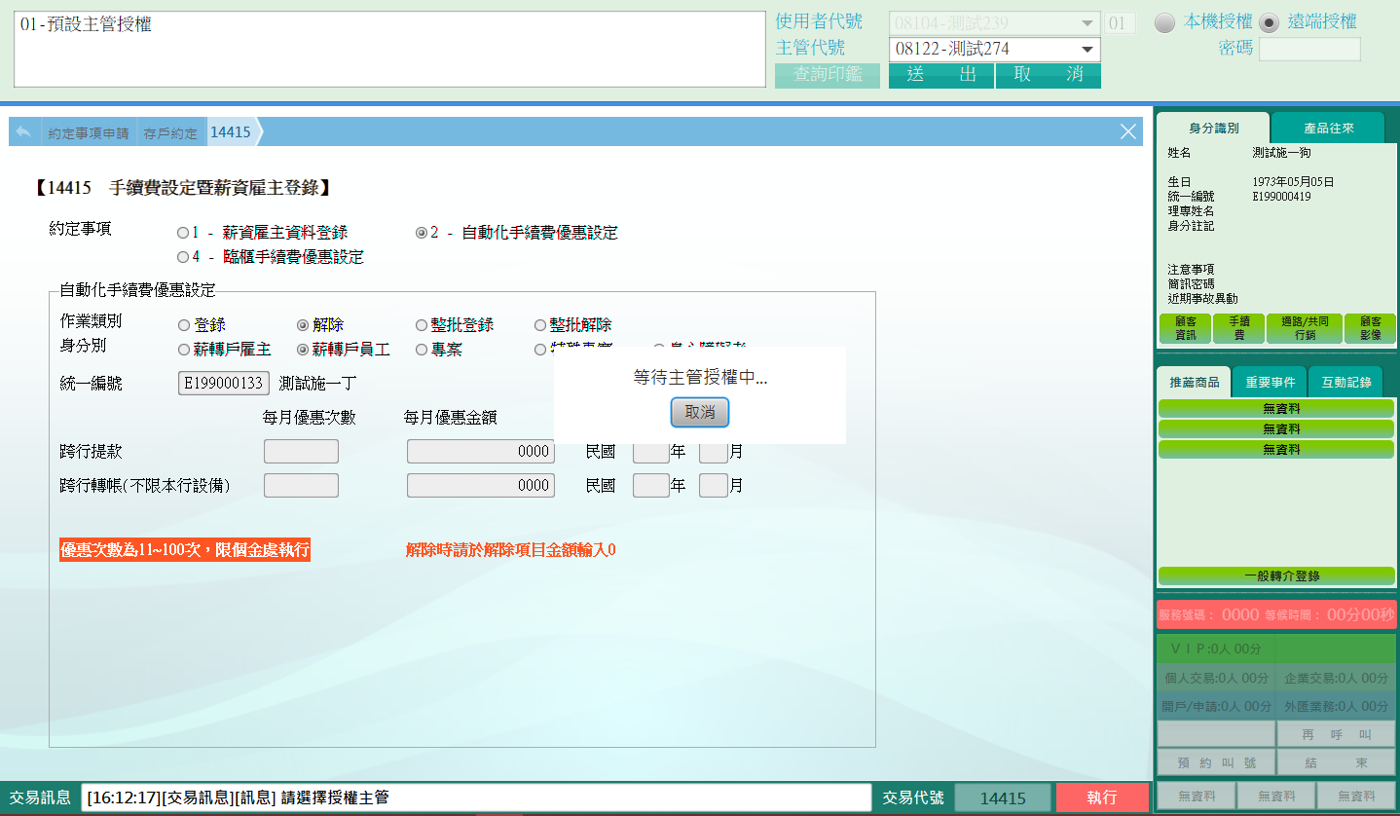

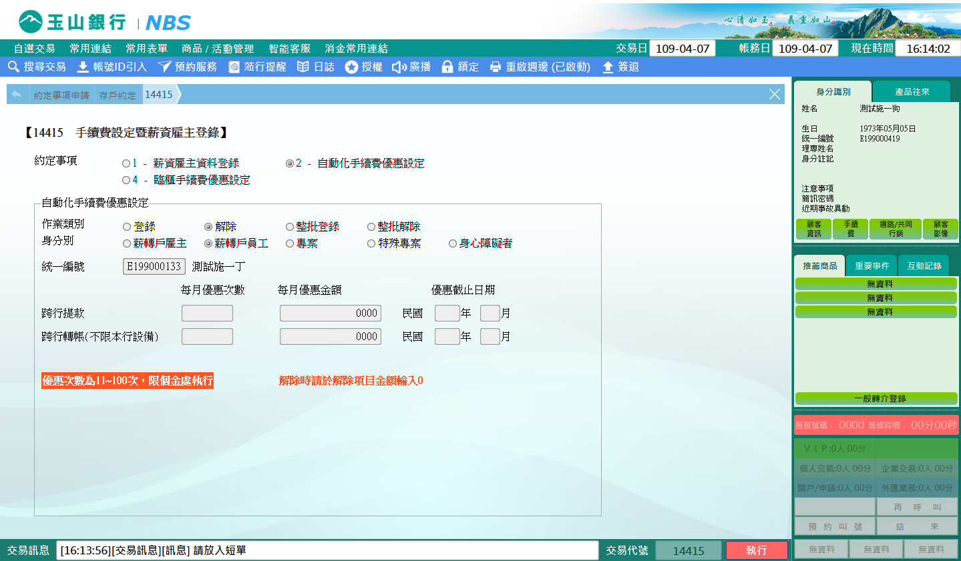

**-解除-身心障礙者**

　　作業類別選擇「解除」身分別選擇「身心障礙者」，輸入「帳號」點擊【執行】按鈕經主管授權後列印短單。

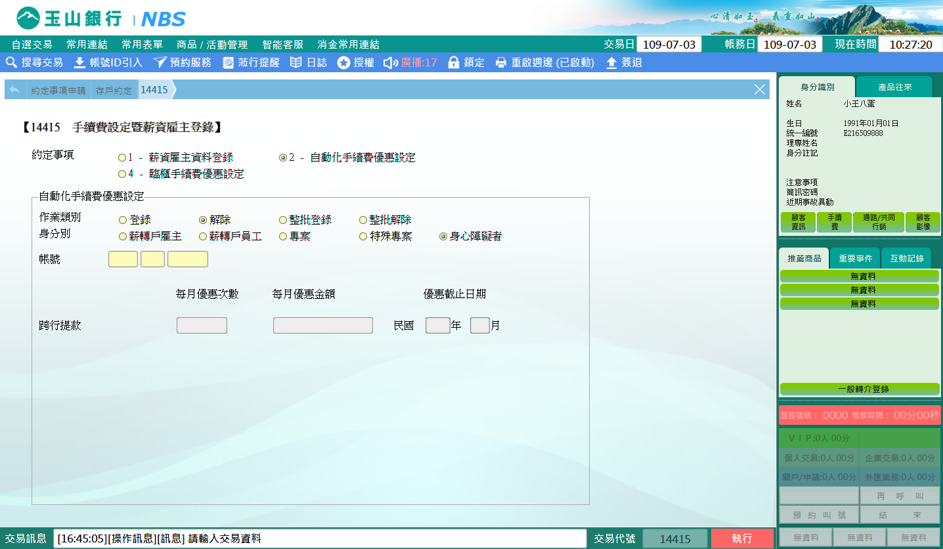

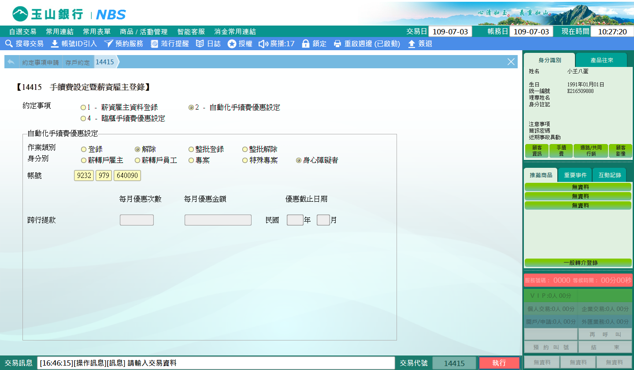

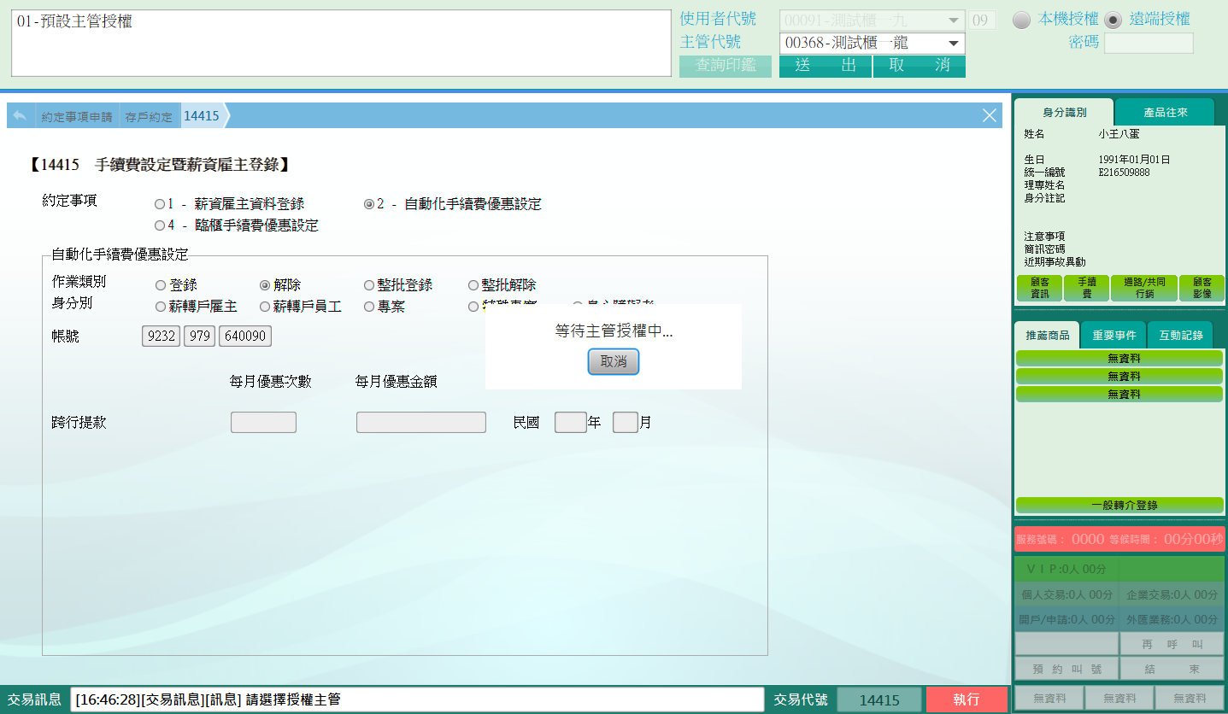

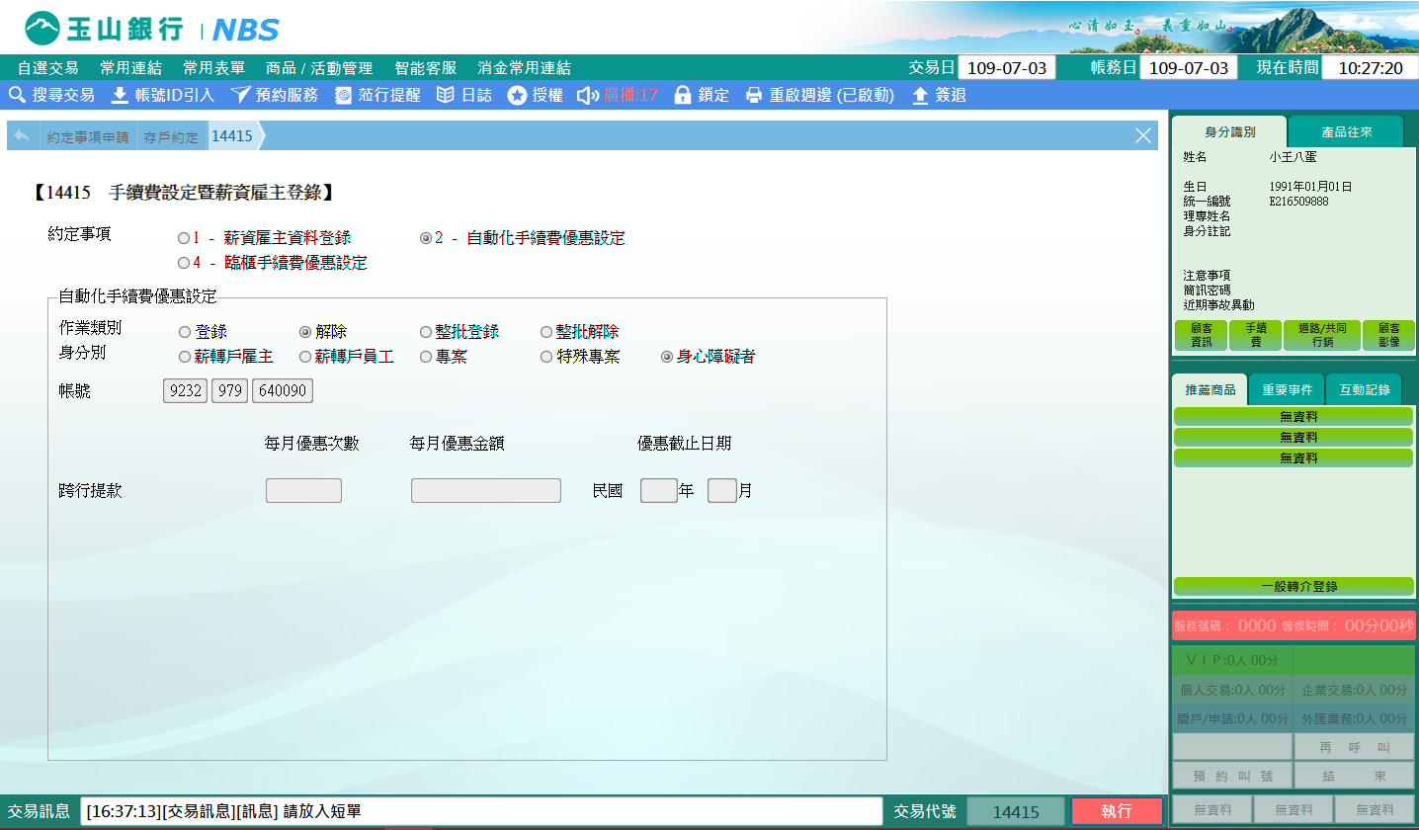

**-整批登錄-薪轉戶雇主/薪轉戶員工（限個人戶）**

　　作業類別選擇「整批登錄」身分別選擇「薪轉戶雇主」，輸入跨行提款、跨行轉帳「每月優惠次數」及欲整批登錄的「統一編號」，點擊【執行】按鈕經主管授權後列印短單。

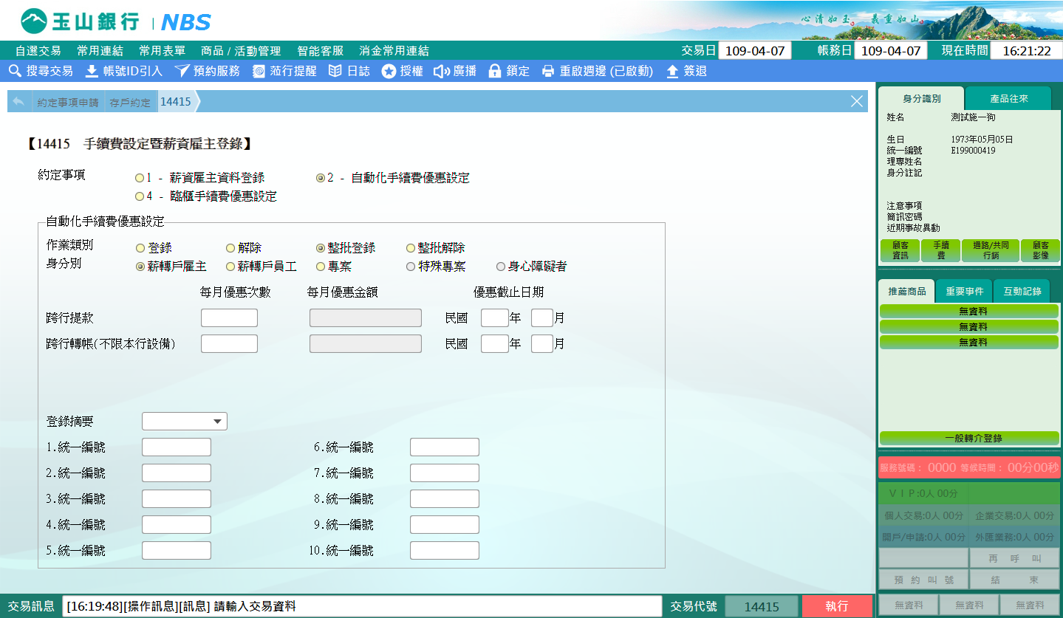

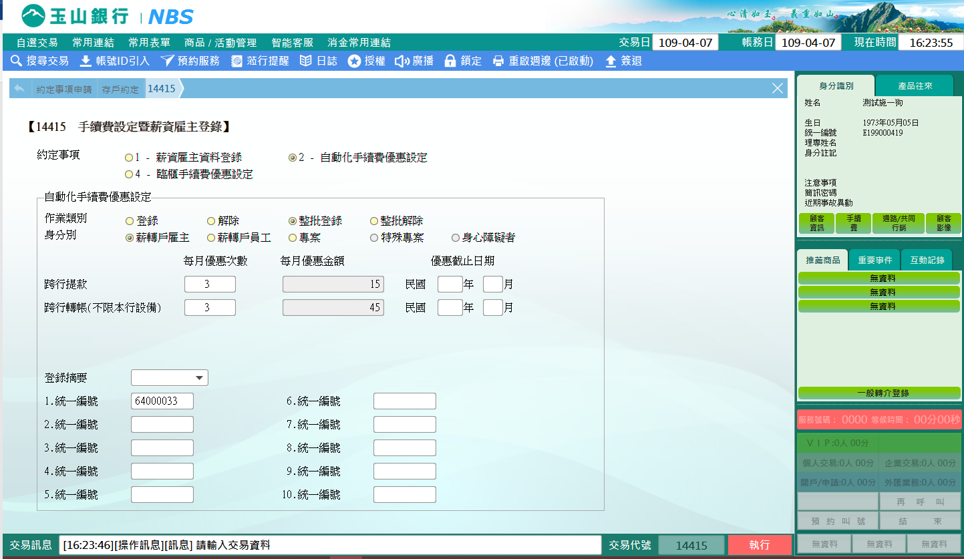

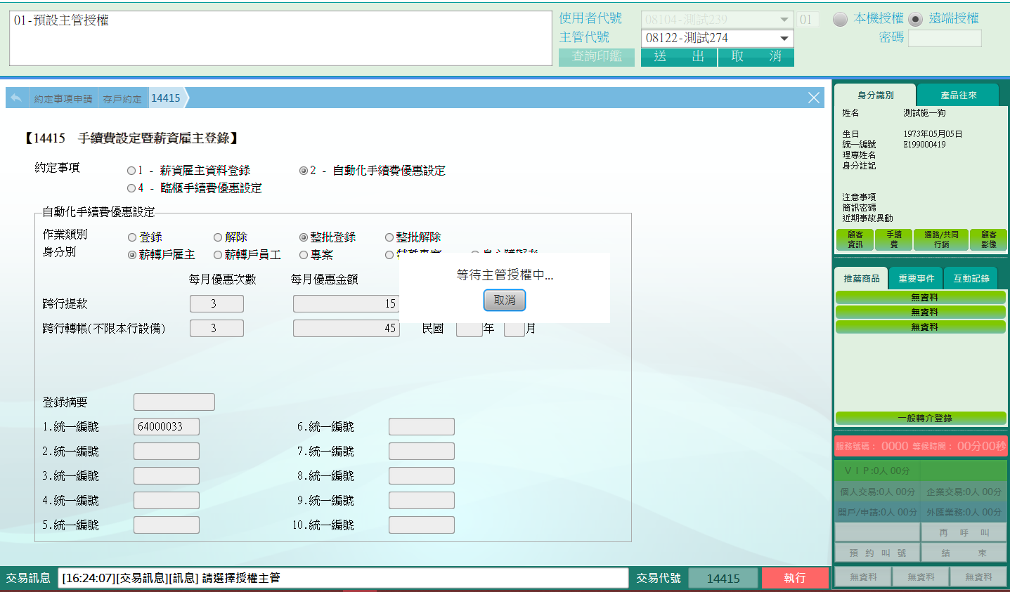

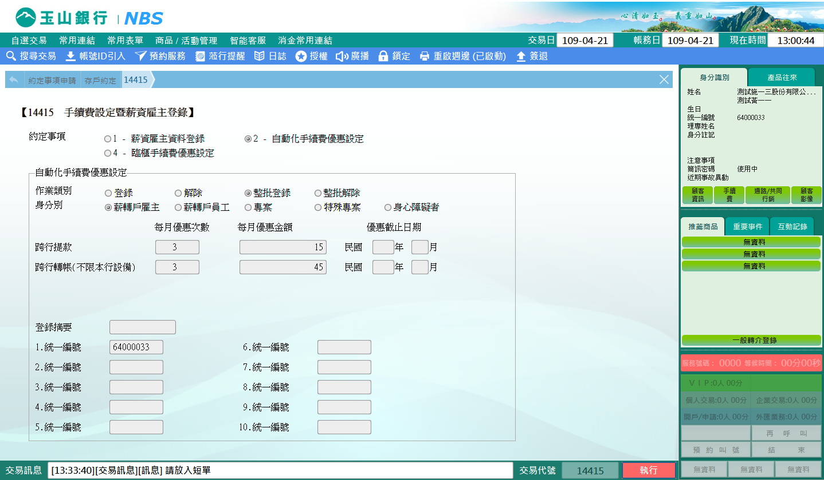

**-整批登錄-專案**

　　作業類別選擇「整批登錄」身分別選擇「專案」，輸入跨行提款、跨行轉帳「每月優惠次數」及「優惠截止日期」（交易日期的月份≦「優惠截止日期」＜五年），輸入欲整批登錄的「統一編號」，點擊【執行】按鈕經主管授權後列印短單。

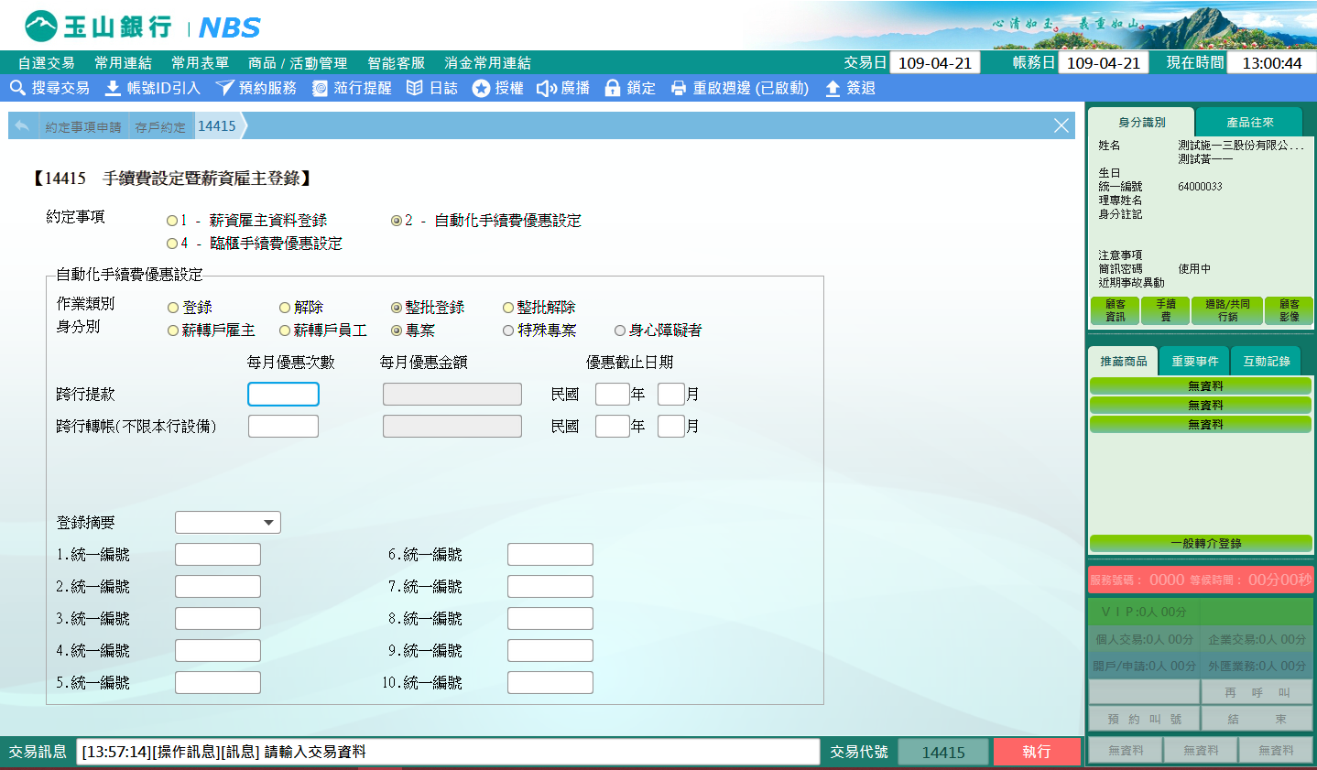

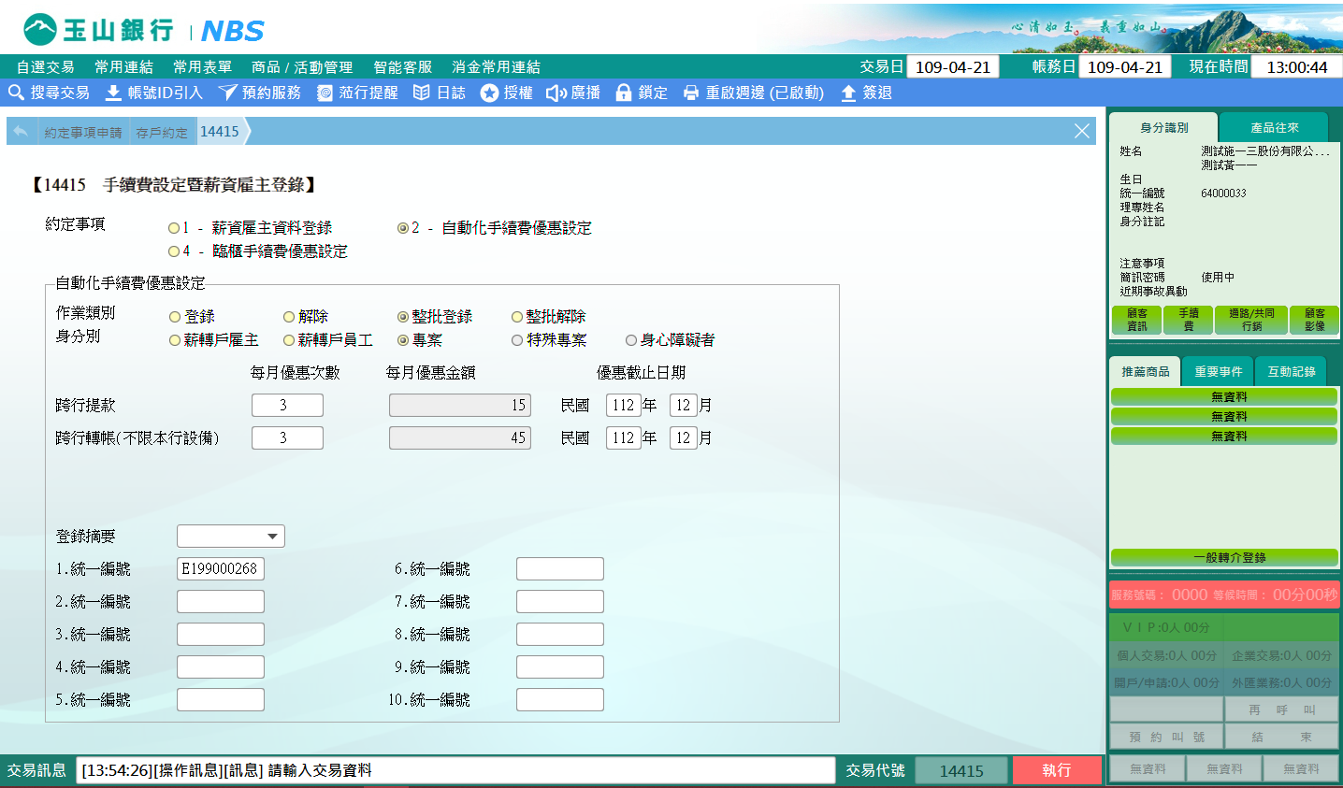

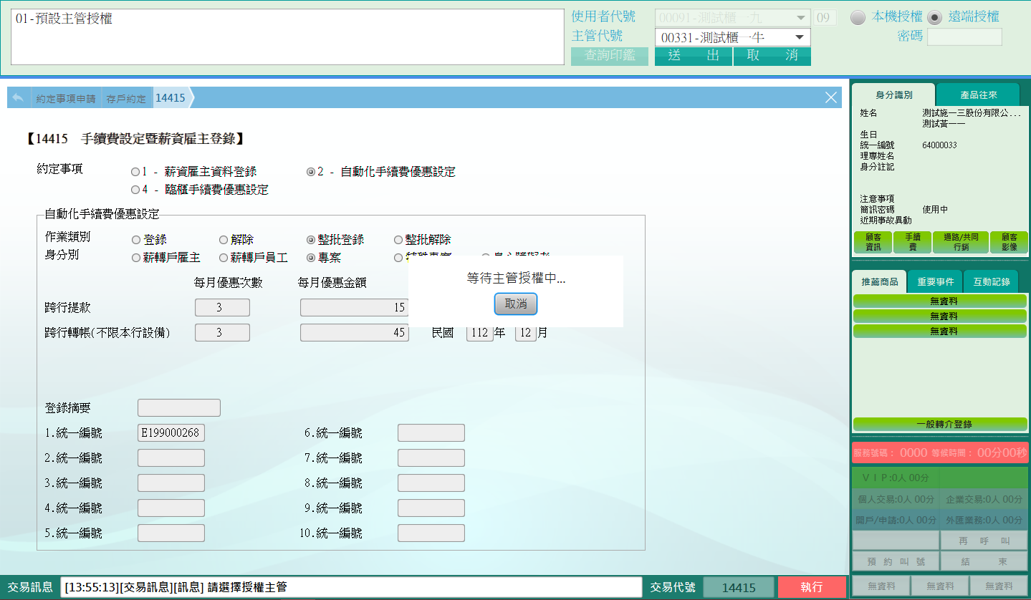

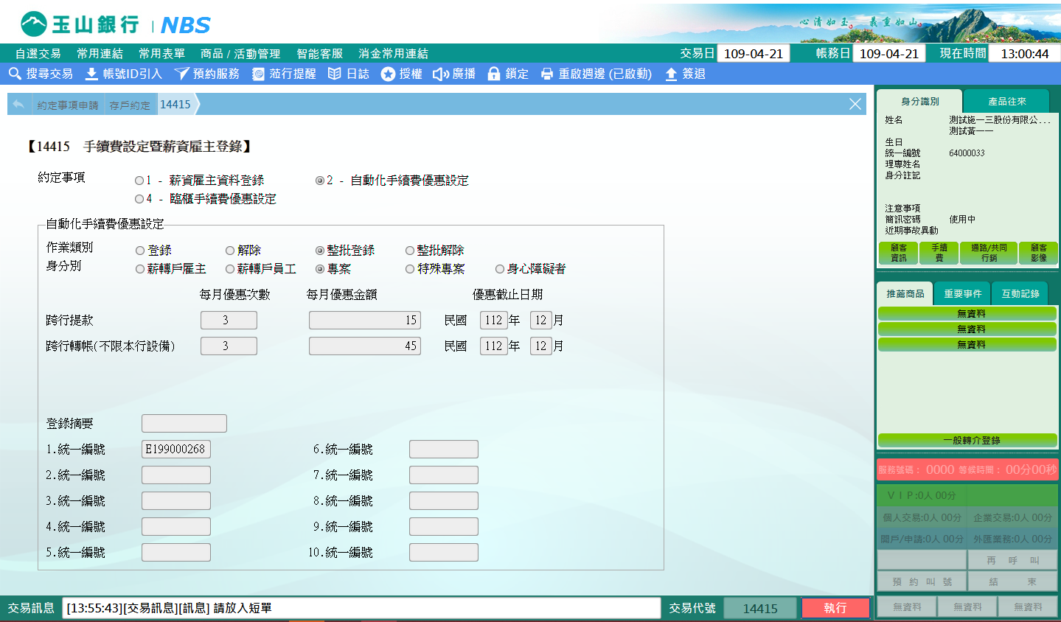

**-解除-薪轉戶雇主/薪轉戶員工（限個人戶）/專案**

　　作業類別選擇「整批解除」身分別選擇「薪轉戶員工」，跨行提款及跨行轉帳「每月優惠金額」輸入0，輸入欲整批解除的「統一編號」，點擊【執行】按鈕經主管授權後列印短單。

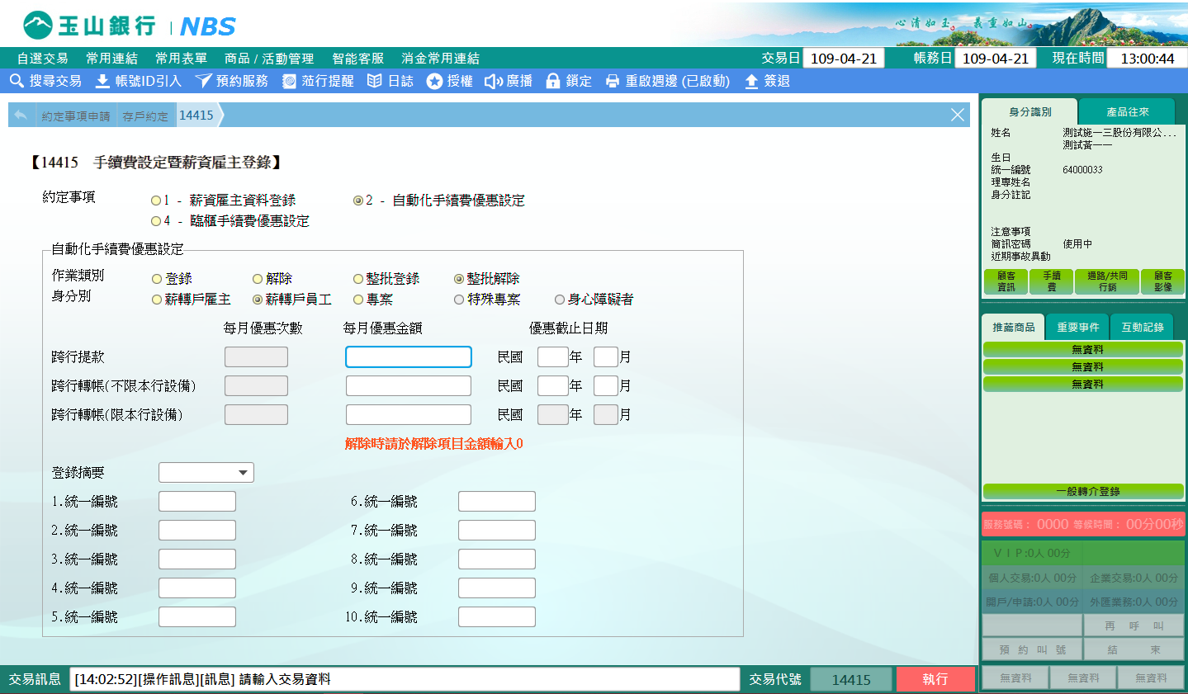

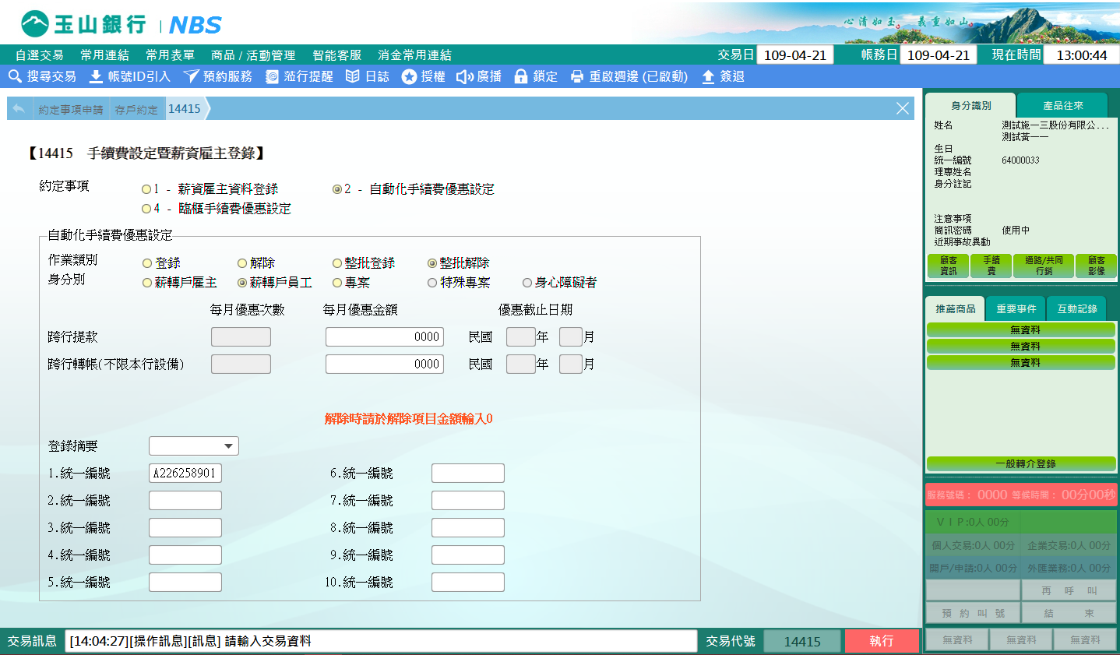

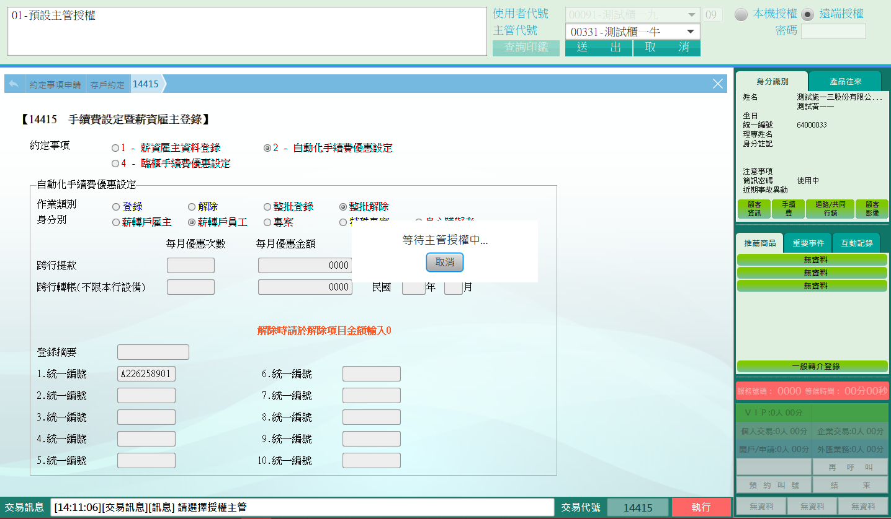

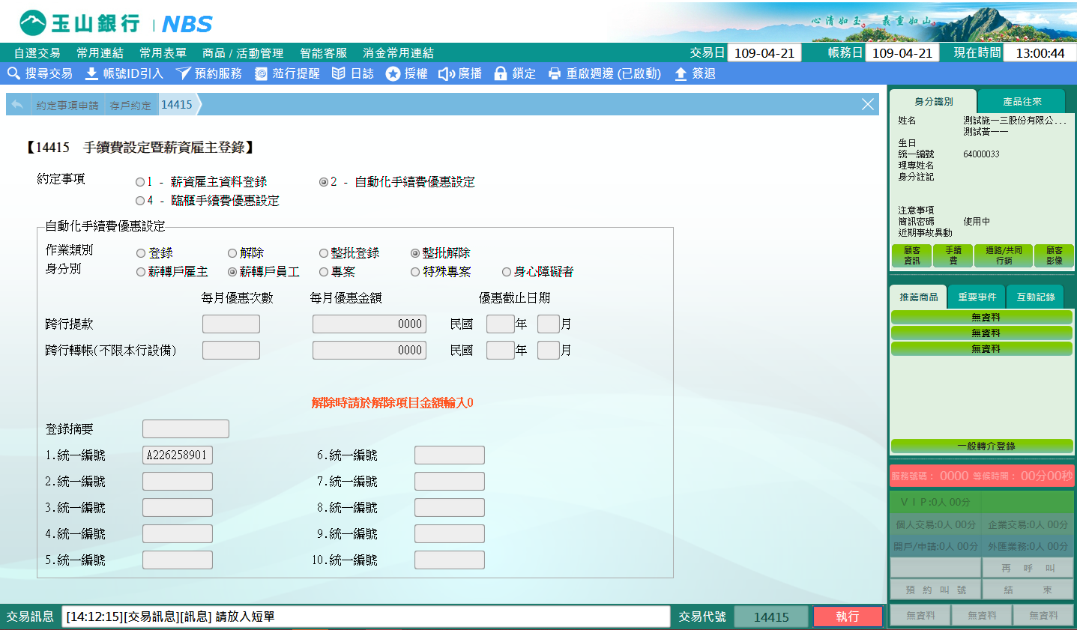

**三、約定事項：4-臨櫃手續費優惠設定**

「統一編號」與「帳號」擇一輸入，系統帶出顧客戶名及顯示「優惠前金額」，選擇「優惠項目」及「優惠後金額」，點擊【執行】按鈕經主管授權後列印短單；該交易限｛建檔行｝執行。

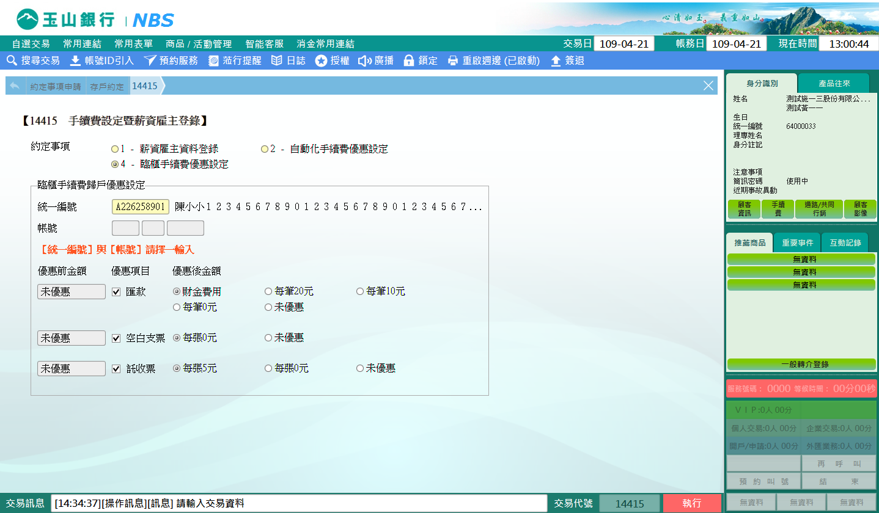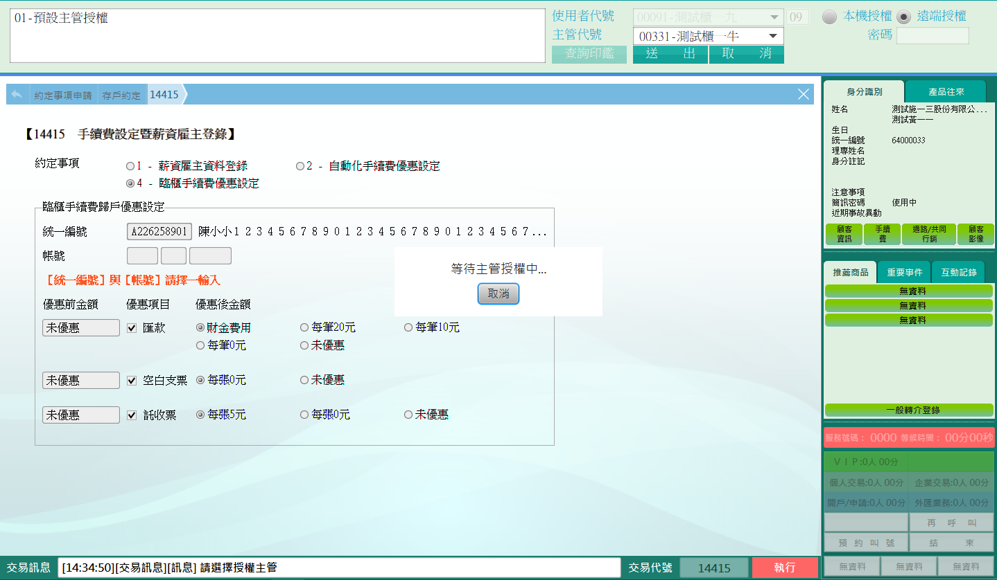

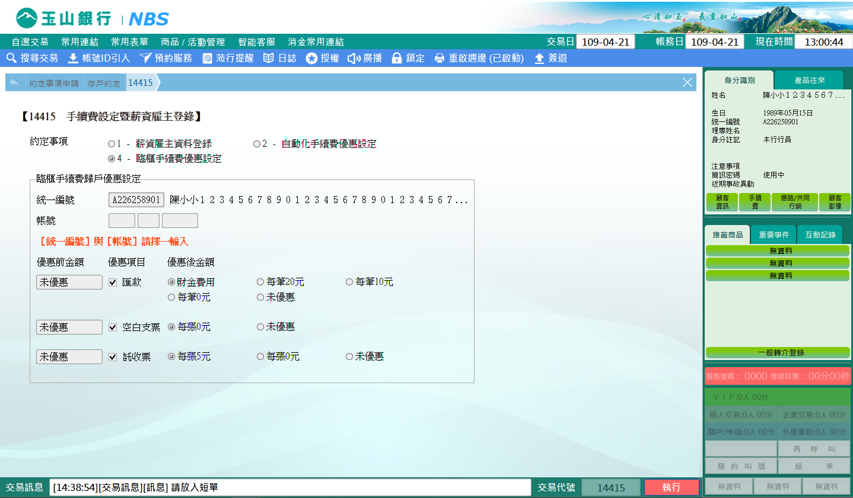

**肆、權限限制**

　　無